БАЛТАБАЕВА Гулроза, 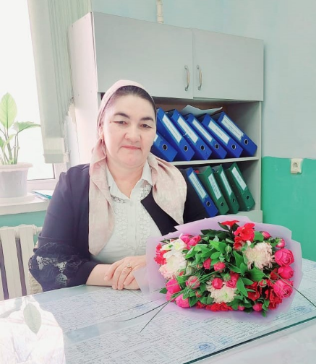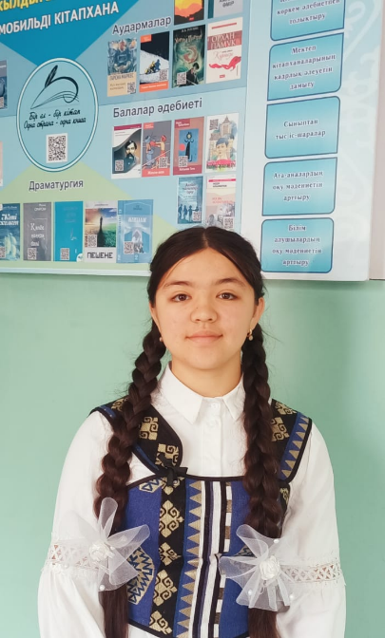

№41 Жамбыл атындағы жалпы білім беретін мектебінің

9- сынып оқушысы. Жетекшісі:қазақ тілі мен әдебиеті пәні мұғалімі Низамова Нуринса.

Түркістан облысы,Сайрам ауданы

АНАҒА ХАТ

Ана жүрегі тым терең, сол тереңдіктен сіз кешірім таба аласыз.

Оноре де Бальзак

Әлемдегі ең сұлу және ең керемет атау бұл – Ана. Дүние керемет, әрбір арайлап атқан таңмен, әрбір батқан күн мен үшін қызыққа толы, өйткені бұл өмірде сіз барсыз - Анашым. Бүгін қолыма қалам алып сіз туралы жазғым келді. Бірақ сізге деген сағынышым, сезімім бір қағазға сыймайды. Анашым сіз менің қамқоршым, ақылшым, тәрбиешімсіз. Сіз мені әрқашан қолдап, мейіріміңізге бөлеп, ақ жуып, ақ тарадыңыз. Қанаттыға қақтырмай, тұмсықтыға шоқтырмай бауырыңызға басып, аялап, мәпелеп өсірдіңіз. Жетістіктерге жетсем, менімен бірге қуанып, сүрінсем - жұбатып, бірге мұңаясыз, тіреу болып, жігерлендіре түсесіз. Қиындықты қалай жеңу керек екенін, өмір жолын көрсетесіз. Біздің бақытты болғанымызды қалайсыз. Мен сізді жақсы көремін, сеніміңізді ақтаймын анашым! Сіздің берген тәрбиеңізді әрқашан үлгі тұтамын. Балалықпен кей бір кезде көңіліңізді ренжіткен болсам кешірім сұраймын. Мен білемін сондай кезде де сіз мені кешіресіз. Алла сізден разы болсын! Менің өмірімнің мәні өзіңізсіз - Анашым. Тіршіліктің гүлі, отбасымыздың берекесі, әкемнің сүйеніші, біз балалардың қорғаны және бүкіл адамзаттың тәрбиешісі сізсіз. Ананың қадірі мен қасиетін түсініп біту мүмкін емес деп ойлаймын. Бұл дүниені анасыз елестету мен үшін өте қиын, оны ойлаудың өзі қорқынышты. Сондықтан да анашым ауырмай ұзақ өмір жасаңыз деп тілеймін. Сіз менің дүниеге келуімнен бастап әлі күнге дейін тілеуімді тілеумен келесіз. Бүгін мен де сіздің тілеуіңізді тілегім келеді. Менің тілегім - арманым әрқашан сіздің жадыраған жүзіңізді көріп, сіздің алдыңыздағы борышымды өтеу. Анашым-әрқашан сіздің көңіліңіз шат, жүзіңіз жарқын, деніңіз сау болсын, ешқашан ауырмаңыз, мұңаймаңыз. Барлық баланың анасы аман болсын! "Ана" деген сөзді есту, оны іштей қайталау, «Анам», «Анашым», деп сыртқа шығарып айту керемет сезім. Өйткені сол тіршілік иесінің арқасында біз қазір өмір сүріп жүрміз. Сіз барсыз. Сіз тірісіз. Мен бақыттымын! Сіз дүниені мейірім мен махабатқа толтырдыңыз. Өйткені түн ұйқысын төрт бөліп, біз үшін өле-өлгенше жанын беруге дайын тұратын ананың балаға деген махаббаты мәңгілік, шексіз. Алғаш көзімізді ашқан кезде бауырына басып, "балам" деп мейіріммен айтқан анамыздың әлдиі, дүниені өзгертуге күші жетеді. Сіздің әлдиіңізді тыңдасам бүкіл дүние көзіме керемет болып көрінеді, сол сәтте сіздің мейіріміңіздің қаншалықты құдіретті екенін түсінемін. Әрбір ана өз баласына бақытты өмірді, тыныштықты тілейді. "Жұмақтың кілті анаңның табанының астында" деген сөздің мәнін ашу үшін анаңызды Меккеге үш рет апару аздық етеді дейді даналарымыз. Сондықтан да үлкейіп ақша табатын болсам сізді Меккеге апарып, армандарыңызды шындыққа айналдырамын. Ақ орамал тағып ақ жаулықты қажы ана болуыңызға себепші болсам өзімді бақытты деп санаймын. Көз жасыңызды күлкіге айналдырып, жүзіңізді қуанышқа толтырып, әрқашан қасыңыздан табылсам деймін.. Сіз бұл дүниенің бар жақсылығына лайықсыз-Анашым!